Sereno — Plataforma de Neuromodulação Não Invasiva
Documentação de Backend e Segurança — ETAPA 5
Modelo físico (PostgreSQL), API REST /v1 (OpenAPI), autenticação/RBAC/MFA, LGPD operacional e processamento assíncrono
Etapa | Etapa 5 de 7 — backend, banco de dados e segurança em detalhe
Depende de | Etapa 1 (entidades/arquitetura), 2 (validação de sinal), 4 (escores versionados)
Artefatos executáveis | models.py + schema.sql (DDL gerado e validado) · openapi.yaml (validado) · security_demo.py (argon2/MFA/JWT/RBAC)
Stack | Python/FastAPI · SQLAlchemy 2.0 + Alembic · PostgreSQL · Redis + worker
Documento / Versão | Etapa 5 — v1.0

Aviso de escopo e uso
Ferramenta complementar de bem-estar e pesquisa; não substitui avaliação, diagnóstico ou tratamento profissional. As medidas de segurança e as menções à LGPD, à ANVISA (SaMD) e à propriedade intelectual são orientação de engenharia, não aconselhamento jurídico — decisões formais exigem o NIT da instituição e assessoria especializada.

Sumário

Arquitetura de backend
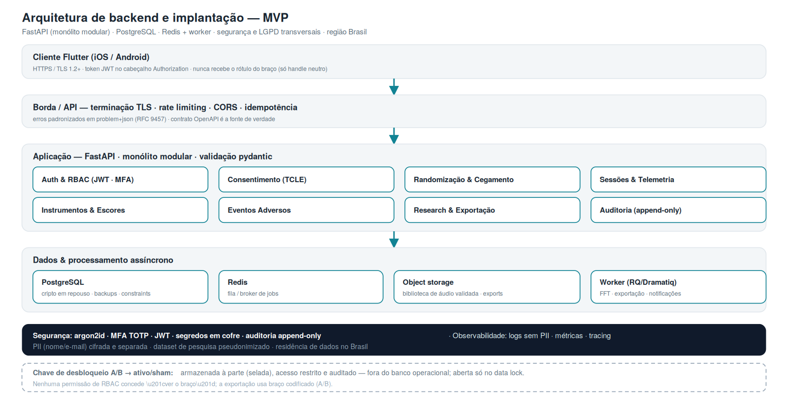
Figura 1 — Arquitetura de backend e implantação.

1. Objetivo desta etapa
Esta etapa transforma a fundação das etapas anteriores em um backend executável e o especifica em detalhe. Entrega: o modelo físico do banco (gerado a partir de modelos e validado), a API REST /v1 com contrato OpenAPI (validado), autenticação com RBAC e MFA (demonstrados), a segurança da informação e a LGPD operacional, o processamento assíncrono, a observabilidade, os testes/CI e o modelo de ameaças. Onde fez sentido, a especificação vem acompanhada de prova executada.

2. Princípios de backend
- Monólito modular com fronteiras por domínio; extrair serviços apenas quando carga/equipe justificarem (evita complexidade prematura).
- REST com recursos no plural e versão no caminho (/v1); o contrato OpenAPI é a fonte de verdade.
- Validação de entrada no servidor (pydantic) — o cliente nunca é confiável; schemas explícitos evitam atribuição em massa.
- Erros padronizados em problem+json (RFC 9457); idempotência em operações de criação; rate limiting.
- Integridade no banco (chaves estrangeiras, unicidade, checks) e migrações versionadas (Alembic).
- Senhas com argon2id; autorização por papel checada no servidor a cada requisição; segredos em cofre/variáveis de ambiente.
- Criptografia em trânsito e em repouso; trilha de auditoria; fila assíncrona para tarefas longas; observabilidade e testes/CI desde o início.

3. Modelo físico (PostgreSQL)
O schema foi gerado a partir de modelos SQLAlchemy 2.0 e validado como PostgreSQL: 15 tabelas, 118 colunas, 14 chaves estrangeiras, 13 checks e 7 restrições de unicidade — todos os statements parseados sem erro. O DDL completo é entregue como schema.sql.

3.1 Decisões de modelagem
- Chaves primárias UUID e timestamps com fuso (timestamptz); integridade garantida no banco.
- PII separada e cifrada: nome/e-mail ficam em contact_info (bytea, cifrado na aplicação), apartados do dado de pesquisa; o participante é identificado por um código de estudo (pseudonimização).
- Braço codificado: allocation.arm_coded guarda apenas A/B; o vínculo A/B → ativo/sham é mantido à parte (selado), aberto só no fechamento (data lock).
- Escores versionados: cada avaliação guarda score_version (Etapa 4), para reprodutibilidade da análise.
- Auditoria append-only: audit_log registra acesso/alteração de dados; UPDATE/DELETE são revogados por GRANT.

3.2 Tabelas
Tabela | Finalidade
participant | Sujeito pseudonimizado (código de estudo, status)
contact_info | PII cifrada e separada (nome, e-mail)
consent_record | Aceite/revogação do TCLE (versão, hash, data/hora, IP)
screening | Elegibilidade e critérios
audio_protocol | Protocolo de áudio versionado (neutro quanto ao braço)
allocation | Randomização com braço codificado (A/B)
baseline_assessment / followup_assessment | PSQI, GAD-7 (e SUS no seguimento) com escore versionado
session | Sessões: protocolo+hash, tempos, interrupções, fones
post_session_survey | Micro-questionário pós-sessão (6 itens)
sleep_diary | Diário de sono (um registro por dia)
adverse_event | Eventos adversos (tipo, gravidade, conduta)
recommendation_log | Auditoria do recomendador por regras
staff_user | Pesquisador/admin (argon2id, papel, MFA)
audit_log | Trilha de auditoria append-only

3.3 Amostra do DDL gerado
CREATE TABLE participant (
id UUID DEFAULT gen_random_uuid() NOT NULL,
study_code VARCHAR(20) NOT NULL,
status VARCHAR(12) DEFAULT 'active' NOT NULL,
enrolled_at TIMESTAMP WITH TIME ZONE DEFAULT now() NOT NULL,
PRIMARY KEY (id), UNIQUE (study_code),
CONSTRAINT ck_participant_status CHECK (status in ('active','withdrawn','completed'))
);

CREATE TABLE allocation ( -- braço apenas CODIFICADO
id UUID DEFAULT gen_random_uuid() NOT NULL,
participant_id UUID NOT NULL,
arm_coded VARCHAR(1) NOT NULL,
block INTEGER NOT NULL, sequence_seed_ref VARCHAR(64) NOT NULL,
unblinded_at TIMESTAMP WITH TIME ZONE, -- nulo até o data lock
PRIMARY KEY (id),
CONSTRAINT uq_allocation_participant UNIQUE (participant_id),
CONSTRAINT ck_allocation_arm CHECK (arm_coded in ('A','B')),
FOREIGN KEY(participant_id) REFERENCES participant (id) ON DELETE CASCADE
);

4. API REST /v1
O contrato OpenAPI 3.1 é a fonte de verdade e foi validado: 10 caminhos, 11 operações e 17 schemas. Convenções: recursos no plural, versão no caminho, paginação por cursor, cabeçalho de idempotência em criações, rate limiting e erros em problem+json. Entregue como openapi.yaml.
Endpoint | Método | Descrição
/auth/token · /auth/refresh · /auth/mfa/verify | POST | Login (JWT), renovação e segundo fator (TOTP)
/participants/me/consent | POST | Registrar TCLE (idempotente)
/participants/me/baseline | POST | Enviar PSQI + GAD-7 (pontuados no servidor)
/sessions | POST / GET | Iniciar e listar sessões (handle neutro)
/sessions/{id}/survey | POST | Micro-questionário pós-sessão
/adverse-events | POST | Registrar evento adverso
/research/participants | GET | Pesquisa (RBAC) — braço codificado
/research/export | POST | Exportação pseudonimizada (assíncrona, 202)
Modelo de erro (problem+json, RFC 9457):
{
"type": "https://api.sereno.example/errors/validation",
"title": "Dados inválidos",
"status": 422,
"detail": "gad7_items deve conter 7 valores entre 0 e 3.",
"instance": "/v1/participants/me/baseline"
}

5. Autenticação, autorização e MFA
Fluxo: login valida a senha (argon2id); para pesquisador/admin, exige segundo fator (TOTP); emite JWT de acesso curto (~15 min) e refresh. A autorização por papel (RBAC) é checada no servidor a cada requisição. Todos os mecanismos foram demonstrados em execução (ver seção 12).

5.1 Matriz de permissões (RBAC)
Permissão | Participante | Pesquisador | Admin
session/assessment/diary/ae:write | Sim | — | —
research:read | — | Sim | Sim
export:request | — | Sim | Sim
user:manage | — | — | Sim
unblind:request (procedimento auditado) | — | — | Sim
ver o braço (ativo/sham) | Não | Não | Não
Ocultação da alocação como propriedade do sistema: não existe permissão que revele o braço. Endpoints de participante recebem apenas um handle neutro; a exportação usa braço codificado; o desbloqueio é procedimento controlado e auditado. Esboço da dependência de autorização (ilustrativo):
# FastAPI — autorização por papel, checada no servidor
def require(perm: str):
def dep(user = Depends(current_user)):
if perm not in RBAC.get(user.role, set()):
raise Problem(403, 'Acesso negado') # problem+json
return user
return dep

@router.get('/research/participants')
def list_participants(user = Depends(require('research:read'))):
... # retorna arm_coded (A/B) — nunca ativo/sham

6. Segurança da informação e LGPD operacional
Dados de sono, humor e uso são sensíveis (LGPD). O tratamento observa ainda as Resoluções CNS 466/2012 e 510/2016. Requisitos e implementação:
Requisito (LGPD/ética) | Implementação
Base legal e consentimento | TCLE eletrônico versionado, com hash e revogação; finalidade e retenção registradas
Minimização e pseudonimização | Código de estudo; PII separada e cifrada; dataset de pesquisa apartado do operacional
Criptografia | TLS em trânsito; cripto em repouso no banco; cifragem em coluna para PII
Controle de acesso | RBAC no servidor; MFA para staff; papéis de banco com privilégio mínimo
Auditoria | Trilha append-only; logs com PII minimizada
Direitos do titular | Endpoints de acesso, correção, revogação de consentimento e eliminação/anonimização
Gestão de risco e resposta | RIPD/DPIA recomendado; encarregado (DPO); plano de resposta a incidentes
Residência de dados | Hospedagem em região brasileira
Cegamento como segurança | Alocação não exposta; chave A/B→condição selada até o data lock

7. Processamento assíncrono
Tarefas longas saem do caminho da requisição para um worker (RQ/Dramatiq) com Redis como broker: validação de sinal por FFT (Etapa 2), geração de exportações e notificações/lembretes. Jobs são idempotentes, com novas tentativas e backoff e fila de descarte (dead-letter); evita-se PII nos payloads.

8. Observabilidade e confiabilidade
Logs estruturados (JSON) com PII minimizada; métricas (Prometheus); tracing distribuído (OpenTelemetry); endpoints de saúde e prontidão; backups regulares e testados (restauração verificada). SLOs modestos, proporcionais ao piloto.

9. Testes e integração contínua
pytest para unidade e integração de API; testes de contrato contra o OpenAPI; testes de migração (Alembic up/down); varredura de dependências e de segredos; a bateria de FFT da Etapa 2 também roda em CI. O CI bloqueia merge com falhas.

10. Modelo de ameaças (OWASP API Security Top 10, 2023)
Ameaça | Mitigação
Autorização de objeto quebrada (BOLA/IDOR), incl. vazamento do braço | Autorização por objeto; escopo por participante; braço codificado; alocação nunca exposta
Autenticação quebrada | argon2id; JWT curto + refresh; MFA para staff; bloqueio após tentativas
Atribuição em massa (BOPLA) | Schemas pydantic explícitos de entrada/saída
Consumo irrestrito de recursos | Rate limiting; limites de paginação; jobs assíncronos
Injeção | ORM parametrizado; validação estrita; sem SQL dinâmico
Configuração incorreta / inventário | Endurecimento; contrato OpenAPI versionado; CORS restrito
Registro/monitoramento insuficiente | Auditoria append-only; métricas e alertas

11. Implantação
Backend conteinerizado (Docker), com migrações Alembic no pipeline de deploy, configuração por variáveis de ambiente e segredos em cofre. Região de dados no Brasil; papéis de banco com privilégio mínimo (a aplicação não pode UPDATE/DELETE em audit_log). Estratégia simples de rolling/blue-green, proporcional ao piloto.

12. Prova executada
- Schema PostgreSQL gerado dos modelos e validado: 15 tabelas, 118 colunas, 14 FKs, 13 checks, 7 uniques — 0 falhas de parse.
- Contrato OpenAPI 3.1 validado: 10 caminhos, 11 operações, 17 schemas.
- Senha argon2id: verifica a correta e rejeita a errada.
- MFA TOTP: aceita o código válido e rejeita o inválido.
- JWT: emite com papel/escopo e expiração; token expirado é rejeitado.
- RBAC: papéis respeitados; nenhuma permissão concede “ver o braço”.

13. Registro de decisões (ADR) — incremento da Etapa 5
ID | Decisão | Justificativa (resumo)
ADR-024 | PostgreSQL com integridade no banco + migrações Alembic | Consistência dos dados; evolução controlada do schema
ADR-025 | PKs UUID + timestamptz | Identificadores não sequenciais; tempo com fuso
ADR-026 | PII cifrada e separada; pesquisa pseudonimizada | Minimização e proteção de dados sensíveis (LGPD)
ADR-027 | Braço codificado + chave selada à parte | Ocultação da alocação; nenhuma permissão revela o braço
ADR-028 | argon2id + JWT (access/refresh) + MFA TOTP (staff) | Autenticação forte e sessão curta
ADR-029 | Erros em problem+json (RFC 9457) + idempotência | Contrato previsível; criações seguras a repetição
ADR-030 | Auditoria append-only (revogar UPDATE/DELETE) | Trilha confiável e não adulterável
ADR-031 | Assíncrono com Redis + worker | Tarefas longas fora do caminho da requisição

14. Fundamentação
As escolhas de segurança seguem padrões reconhecidos: LGPD (BRASIL, 2018) e Resoluções CNS 466/2012 e 510/2016; OWASP API Security Top 10 (OWASP, 2023); problem+json (NOTTINGHAM; WILDE; DALAL, 2023); OpenAPI 3.1. A postura sobre frequências binaurais permanece a das etapas anteriores — intervenção experimental e complementar, com evidência limitada e heterogênea (XIONG et al., 2025; BASEANU et al., 2024). Reforça-se: são decisões de engenharia; a conformidade jurídica formal deve ser revista com o NIT e assessoria especializada.

15. Próximos passos — Etapa 6
Mediante aprovação, a Etapa 6 detalhará o motor de recomendação por regras: entradas (objetivo, perfil, histórico, tolerabilidade), regras transparentes e versionadas que selecionam apenas dentro da biblioteca validada (faixas seguras), registro completo (entrada→regra→saída) e a instrumentação para um modelo de ML futuro — sem overclaim. Entregue como documento Word + markdown, com implementação de referência executável.

Referências
Padrão ABNT NBR 6023.
BASEANU, I. C. C. et al. The Efficiency of Binaural Beats on Anxiety and Depression: a systematic review. Applied Sciences, v. 14, n. 13, art. 5675, 2024. DOI: 10.3390/app14135675.
BRASIL. Lei nº 13.709, de 14 de agosto de 2018. Lei Geral de Proteção de Dados Pessoais (LGPD). Brasília, DF: Presidência da República, 2018.
NOTTINGHAM, M.; WILDE, E.; DALAL, S. Problem Details for HTTP APIs. RFC 9457. Internet Engineering Task Force (IETF), 2023.
OWASP FOUNDATION. OWASP API Security Top 10 — 2023. Disponível em: https://owasp.org/API-Security/. Acesso em: 2026.
XIONG, J. et al. Binaural beats for perioperative anxiety and pain: a systematic review and meta-analysis. Complementary Therapies in Medicine, v. 95, art. 103299, 2025. DOI: 10.1016/j.ctim.2025.103299.

